教学评价中心在艺术学院
开展人才培养方案建设研讨

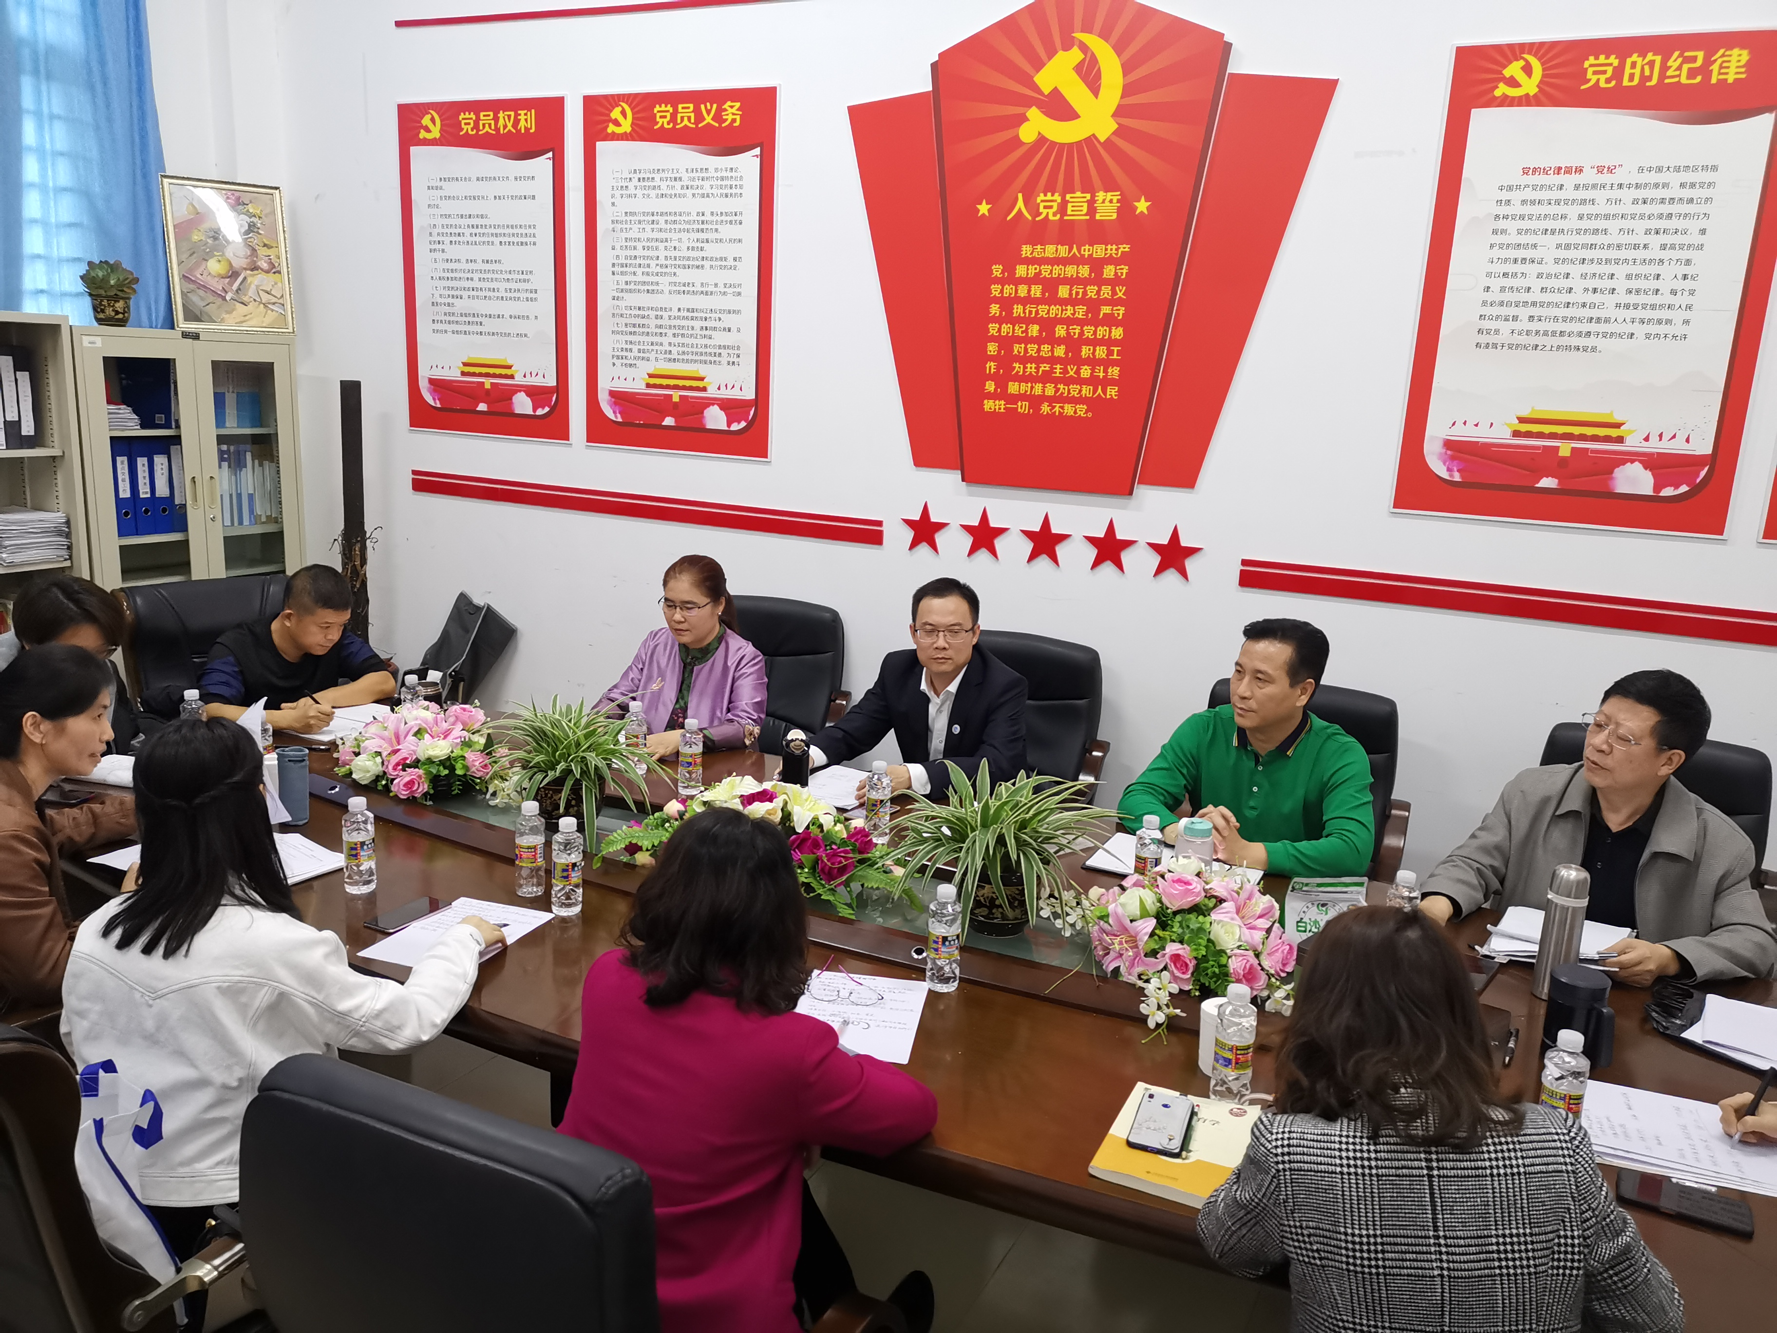
根据学校教务处教学评价中心的工作安排，2020年11月22日，教学专项活动工作组到艺术学院开展了专业人才培养方案建设研讨活动。专项工作组成员由沈振国、蓝宗强、谢迅、刘纯超、雷凯华和李慧敏组成，深入艺术学院的艺术设计专业（室内设计方向、广告设计方向）、文化创意与策划专业、声乐表演专业和幼儿健康与教育专业，对四个专业人才培养方案建设前期剖析的情况进行反馈交流。现就具体情况汇报如下：
一、人才培养方案剖析反馈
（一）艺术设计专业
1.格式不规范，表述不符合要求。
2.“广告设计方向”教学时间分配表与进程表不一致。
3.培养目标定位不准确，描述也不清晰，过于宽泛。
4.工作任务与职业能力分析不具体。
5.课程体系建议参照国家专业教学标准，交叉融合不够。
6.实践环节应体现专项实训，不是综合实训，而且要与前面的知识对应。
7.考试课与核心课的安排不合理。
8.排版设计和文字描述问题普遍。
（二）文化创意与策划专业
本专业培养方案，大体能反应培养计划的要求，培养计划与教学计划中有些表述不一致，而且有些表述不够准确，要进一步完善和修改。具体建议如下：
1.入学要求“2、中等职业学校毕业和3、同等学历”。要与基本修业年限表述相匹配，要明确这两种条件入学的学生修业年限。
2.职业面向
这段表述“说明：所属专业大类及所属专业类应依据现行专业目录；对应行业参照现行的《国民经济行业分类》；主要职业类别参照现行的《国家职业分类大典》；根据行业企业调研，明确主要岗位类别（或技术领域）；根据实际情况举例职业资格证书或技能等级证书”是要求按这个基本要求去编写培养计划，没必要写在培养计划中。
“职业资格证书或技能等级证书举例中”没有说明这两个证书是在校期间考取还是毕业后多久可以考取，在教学进程表中也没有明确表述哪些课程是考证的课程。
在就业岗位所需要的职业能力和支撑这些能力的专业知识表”中，就业岗位表述不够准确，还与职业生涯的表述不一致，就业岗位是毕业后就从事的岗位。而职业生涯是逐步发展的岗位。 “企业文化策划师、品牌策划管理师、文化产业创意师”这几个就业岗位资格是否要在校期间可以通过考试获得还是毕业后多久才能有资格考试获得，在教学计划进程表中也没有明确哪些课程是考证课程。如果在校期间不能获得这几个证书那这些就业岗位表述就不准确，那就要进一步修改明确表述学生毕业的基本就业岗位。
3.课程设置
在“岗位核心能力学习领域，（2）核心学习领域：创意文案写作实务、文化产业创意与策划、创意思维与表现、装饰雕塑设计与制作、构成与现代装饰、传统手工艺、文创产品包装设计、版式设计、CI设计、广告策划与创意、工艺美术史、”的表述中与教学进程表中的课程表述有些不符。
4.教学要求
在教学要求中有“课证融合”的人才培养模式，在教学进程表中没能体现哪些课程中融入考证课程，要明确表述哪些课程与考证有关。
5.毕业要求
“学生在学校规定年限内，修完人才培养方案全部课程，获得课程150学分，达到毕业要求准予毕业。
“其他非本专业学生辅修并通过该专业课程的，可申请该专业的结业证书”。
“修完人才培养方案全部课程”，表述不准确，选修课程学生不一定全选，“其他非本专业学生辅修并通过该专业课的”，要明确表述通过几门专业课还是全部专业课。可申请该专业的结业证书。
（三）声乐表演专业
1.职业生涯路径图与就业岗、迁移岗关系不紧密，仅仅体现了作为音乐老师的发展路径，建议根据学时就业岗位成长过程绘制路径；
2.培养目标阐述太泛，阐述冗长，要凝练语言；
3.毕业生要求可以再写具体一些；
4.排版不仔细，建议重新排版。
（四）幼儿健康与教育专业
1.培养目标明确，培养目标描述清晰，符合专业认证的标准要求。
2.毕业生要求能够清晰体现专业能力的培养。
3.建议把毕业生需考取的专业认证证书明确等级标准。
4.结合专业要求，建议是否开设幼儿营养和食品安全的相关课程。
5.综合素质这门课程名称定义比较宽泛。
6.在教学进程表中部分课程未标明理论学时和实践学时，学时分配不明晰。
二、研讨交流和整改要求
（一）研讨交流
谢迅督学首先发言，说明了这次交流会的目的和任务。随后，本组成员分别就自己所检查的专业进行汇报，即指出了各专业人才培养方案存在的问题，也提出了对应的修改意见。
同时，艺术学院四个个专业负责人和老师也提出来存在的困难和问题。一是，对应职业资格证取消，很难找到对应的职业资格证书，有也是比较偏，课证赛融通困难；二是，1+X证书少，还没有找到获取相应信息的渠道；三是，新开办的幼儿健康与管理专业由热农学院转过来，以前是幼儿健康保健方向，但又不太符合市场需求，现在市场需求量大的是幼师，而同时培养两个方向，课时肯定不够，再加上现在专业主任还不是专职的，比较尴尬！
（二）整改要求
蓝宗强督导对本次艺术学院四个专业人才培养方案剖析工作提出整改要求：
1.专业人才培养方案是专业人才培养的纲领性文件，根据四个专业人才培养方案剖析中指出的问题，艺术学院领导要高度重，成立专项工作组，确保专业人才培养方案整改的组织保障。
2.各专业教研室组织骨干力量，针对人才培养方案剖析中发现的问题进行整改完善。
3.教学评价中心后续将跟踪整改工作情况，督促艺术学院落实整改工作要求。

教学活动专项组
2020年11月23日

